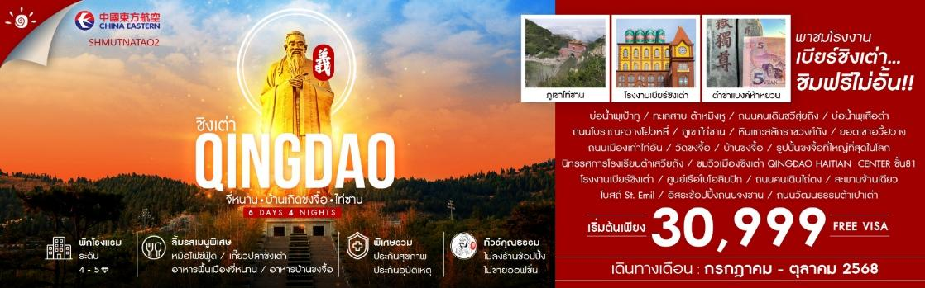
วันที่ | กำหนดการ | เช้า | เที่ยง | เย็น | โรงแรม
1 | กรุงเทพฯ (ท่าอากาศยานสุวรรณภูมิ) | X | X | X
2 | กรุงเทพฯ (ท่าอากาศยานสุวรรณภูมิ) – เซี่ยงไฮ้ (MU548:02.10-07.35) – เซี่ยงไฮ้ – จี่หนาน (MU2441:10.05-11.50) – บ่อน้ำพุเป้าทู – ทะเลสาบ ต้าหมิงหู – ถนนคนเดินชวีสุ่ยถิง |  |  |  | THE COLI HOTEL JINAN  หรือเทียบเท่าระดับ 4
3 | บ่อน้ำพุเสือดำ – ถนนโบราณควางโฮ่วหลี่ – ไท่อัน – ไท่ซาน – ภูเขาไท่ซาน (รวมกระเช้าขึ้น-ลง +รวมรถอุทยาน) – หนานเทียนเหมิน – ถนนเทียนเจีย – หินแกะสลักราชวงศ์ถัง – ยอดเขาอวี้ฮวาง – ถนนเมืองเก่าไท่อัน |  |  |  | HOLIDAY INN EXPRESS TAI AN CENTER HOTEL  หรือเทียบเท่าระดับ 4
4 | ไท่อัน – ชวีฟู่ – วัดขงจื้อ – บ้านขงจื้อ – เมืองหนีซาน – รูปปั้นขงจื้อที่ใหญ่ที่สุดในโลก – นิทรรศการโรงเรียนต้าเสวียถัง – ไท่อัน |  |  |  | HOLIDAY INN EXPRESS TAI AN CENTER HOTEL  หรือเทียบเท่าระดับ 4
5 | ไท่อัน – ชิงเต่า – ชมวิวเมืองชิงเต่า QINGDAO HAITIAN CENTER ชั้น81 – โรงงานเบียร์ชิงเต่า(ชิมฟรี..เบียร์ชิงเต่าไม่อั้น!!) – ศูนย์เรือใบโอลิมปิก – ถนนคนเดินไถ่ตง |  |  |  | WYNDHAM QINGDAO  หรือเทียบเท่าระดับ 5
6 | สะพานจ้านเฉียว – โบสถ์ St. Emil (ชมภายนอก) – อิสระช้อปปิ้งถนนจงซาน – ถนนวัฒนธรรมต้าเปาเต่า – ชิงเต่า – เซี่ยงไฮ้ – (MU5564:16.50-18.20) – เซี่ยงไฮ้ – กรุงเทพฯ (ท่าอากาศยานสุวรรณภูมิ) (MU547:21.00-00.40+1)
กรุณาเตรียมค่าทิปหัวหน้าทัวร์,ไกด์และคนขับรถ จำนวน 1,500 บาท ตลอดการเดินทาง
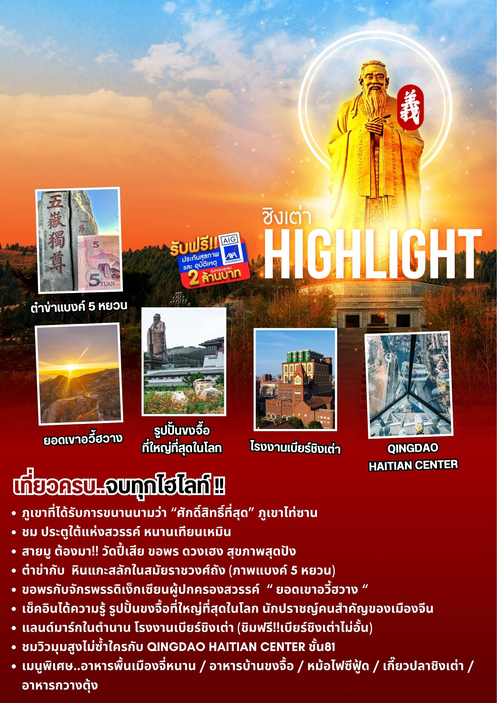
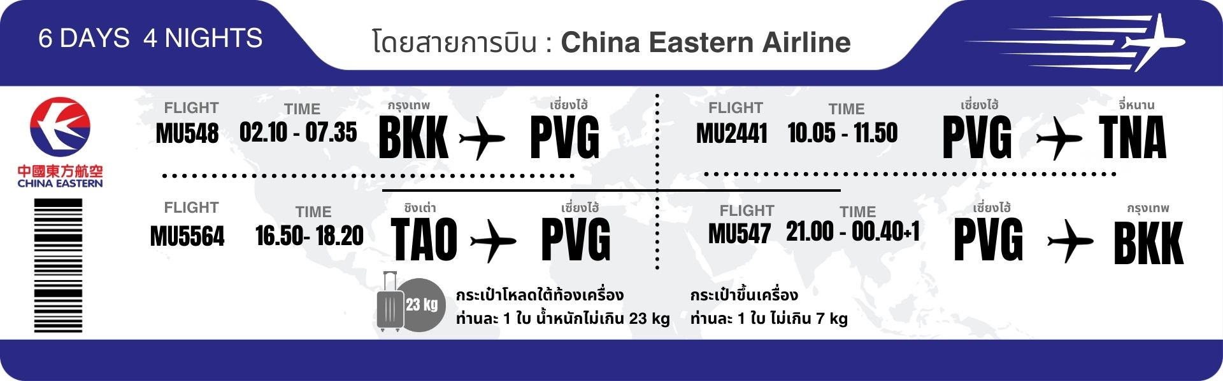

โปรแกรมการเดินทาง
วันแรก กรุงเทพฯ (ท่าอากาศยานสุวรรณภูมิ)
22.30 น. พร้อมกันที่ ท่าอากาศยานสุวรรณภูมิ ณ อาคารผู้โดยสารขาออก (ระหว่างประเทศ) ชั้น 4 ประตู10บริเวณเคาน์เตอร์ S สายการบิน CHINA EASTERN AIRLINE (MU) โดยมีเจ้าหน้าที่จากทางบริษัทฯ คอยต้อนรับ และอำนวยความสะดวกแด่ท่านก่อนออกเดินทาง
วันที่สอง กรุงเทพฯ (ท่าอากาศยานสุวรรณภูมิ) – เซี่ยงไฮ้ (MU548:02.10-07.35) – เซี่ยงไฮ้ – จี่หนาน (MU2411:10.05-11.50) – บ่อน้ำพุเป้าทู – ทะเลสาบต้าหมิงหู – ถนนคนเดินชวีสุ่ยถิง

02.10 น. เหินฟ้าสู่ เซี่ยงไฮ้ โดยสายการบิน CHINA EASTERN AIRLINE เที่ยวบินที่ MU548
- เที่ยวบินหรือเวลาอาจมีการเปลี่ยนแปลง ทั้งนี้ขึ้นอยู่กับสายการบินเป็นผู้กำหนด

- ขอสงวนสิทธิ์ในการเลือกที่นั่งบนเครื่องบิน เนื่องจากการจัดที่นั่งบนเครื่องบิน เป็นสิทธิ์ของเจ้าหน้าที่เช็คอิน ซึ่งทางบริษัทไม่สามารถเข้าไปแทรกแซงได้
กรณีผู้เดินทาง ต้องการขอวีลแชร์ที่สนามบิน กรุณาแจ้งกับทางบริษัททัวร์ฯทันที หลังจากที่ท่าน
ชำระเงินมัดจำค่าทัวร์เรียบร้อยแล้ว
หมายเหตุ: หากผู้เดินทางต้องการนำวีลเเชร์ส่วนตัวไปเอง จะต้องเป็นวีลแชร์ที่ไม่มีแบตเตอรี่

(บริการอาหารว่างและเครื่องดื่มบนเครื่อง)

**การบริการอาหารและเครื่องดื่มบนเครื่องบิน เป็นบริการของสายการบิน ทั้งนี้อาจจะมีการเปลี่ยนแปลงได้ขึ้นอยู่กับนโยบายของสายการบิน โดยไม่ต้องเเจ้งให้ทราบล่วงหน้า**
07.35 น. เดินทางถึง ท่าอากาศยานผู่ตง มหานครเซี่ยงไฮ้ “ นครปารีสแห่งตะวันออก ” ปัจจุบันเซี่ยงไฮ้เป็นศูนย์กลางอุตสาหกรรมที่ใหญ่ที่สุดของจีนแบ่งออกเป็น 2 เขต คือ เขตผู่ตงใหม่ และเขตผู่ซีเมืองเก่ากั้นโดยแม่น้ำหวงผู่ จากนั้นนำท่านต่อเครื่องเพื่อโดยสารสู่ เมืองจี่หนาน

10.05 น. เหินฟ้าสู่ จี่หนาน โดยสายการบิน CHINA EASTERN AIRLINE เที่ยวบินที่ MU2441
(บริการน้ำดื่มบนเครื่อง)

**การบริการอาหารและเครื่องดื่มบนเครื่องบิน เป็นบริการของสายการบิน ทั้งนี้อาจจะมีการเปลี่ยนแปลงได้ขึ้นอยู่กับนโยบายของสายการบิน โดยไม่ต้องเเจ้งให้ทราบล่วงหน้า**
11.50 น. เดินทางถึง ท่าอากาศยานนานาชาติจี่หนานเหยาเฉียง เป็นเมืองหลวงของมณฑลซานตงทางตะวันออกของจีน อยู่ห่างจากใจกลางเมืองไปทางตะวันออกเฉียงเหนือประมาณ 33 กม. หลังผ่านพิธีการตรวจคนเข้าเมืองและรับสัมภาระเรียบร้อยแล้ว นำท่านสู่ภัตตาคาร
เที่ยง รับประทานอาหารกลางวันที่ภัตตาคาร
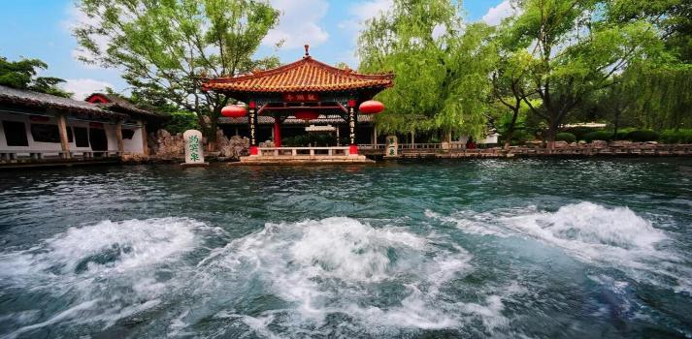
บ่าย นำท่านเดินทางสู่ บ่อน้ำพุเป้าทู แห่งเมืองจี่หนานมีประวัติศาสตร์ยาวนานกว่า 3,500 ปีเป็นที่เลื่องลือที่สุดและเคยได้รับการยกย่องจากจักรพรรดิเฉียนหลง แห่งราชวงศ์ชิงว่าเป็น "บ่อน้ำพุอันดับหนึ่งในใต้หล้า และปัจจุบันบ่อน้ำพุร้อนเป้าทูแห่งนี้ ก็ถือเป็นหนึ่งในสามแหล่งท่องเที่ยวที่มีชื่อเสียงสุดของนครจี่หนาน ร่วมกับเขาพระพุทธรูปพันองค์ และทะเลสาบต้าหมิง
นำท่านชม ทะเลสาบต้าหมิงหู ทะเลสาบนี้เกิดจากบ่อน้ำใต้ดิน มีเนื้อที่ 70,000 ตารางเมตร ทางด้านใต้เป็นสวนดอกไม้ ภูเขาจำลอง ศาลาที่พัก ระเบียงทางเดินคดเคี้ยวไปมาสวยงาม เป็นทะเลสาบที่รายล้อมด้วยดอกบัวและต้นหลิว ทะเลสาบแห่งนี้เป็นสัญลักษณ์ของเมืองจี่หนาน

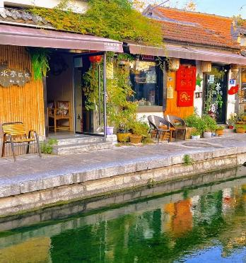
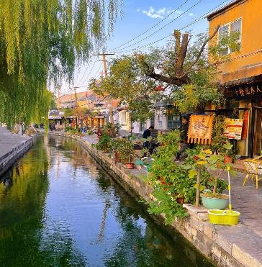
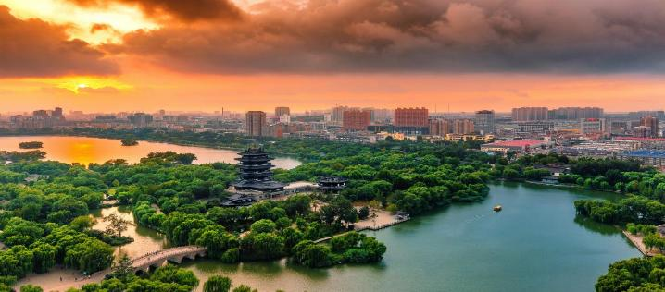
นำท่านสู่ ถนนคนเดินชวีสุ่ยถิง ถนนสายเก่าที่มีลักษณะทางประวัติศาสตร์และวัฒนธรรมที่มีชื่อเสียงทั้งในและต่างประเทศ กว้าง 2.8 เมตร ยาว 530 เมตร ตั้งอยู่ในเขตลี่เซี่ย เป็นถนนเก่าแก่ที่มีเอกลักษณ์ทางประวัติศาสตร์และวัฒนธรรม พร้อมด้วยสถาปัตยกรรมโบราณและบ้านเกิดของบุคคลสำคัญในเมืองและในย่านนี้ยังเต็มไปด้วยร้านค้าสมัยใหม่หลากหลายรูปแบบ: ร้านงานฝีมือ, ร้านหนังสือ, ร้านน้ำชา, ร้านกาแฟ, ร้านอาหาร, พิพิธภัณฑ์สร้างสรรค์ และร้านขายของกินเล่นต่าง ๆ ผสมผสานกันอย่างลงตัว
ค่ำ รับประทานอาหารค่ำที่ภัตตาคาร ลิ้มรสเมนูพิเศษ..อาหารพื้นเมืองจี่หนาน
พักที่ THE COLI HOTEL JINAN หรือเทียบเท่าระดับ 4
วันที่สาม บ่อน้ำพุเสือดำ – ถนนโบราณควางโฮ่วหลี่ – ไท่อัน – ไท่ซาน – ภูเขาไท่ซาน (รวมกระเช้าขึ้น-ลง +รวมรถอุทยาน) – หนานเทียนเหมิน – ถนนเทียนเจีย – หินแกะสลักราชวงศ์ถัง – ยอดเขาอวี้ฮวาง – ถนนเมืองเก่าไท่อัน

เช้า รับประทานอาหารเช้า ณ ห้องอาหารโรงแรม
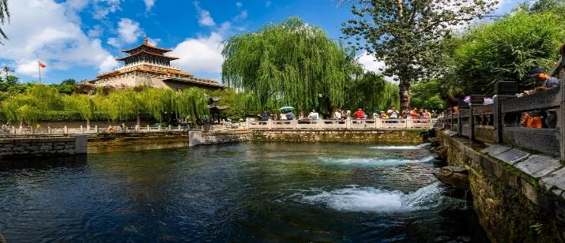
นำท่านเดินทางสู่ บ่อน้ำพุเสือดำ (เฮยหู่เฉวียน) ถือเป็นบ่อน้ำพุ 1 ในจำนวน 72 บ่อของเมืองจี่หนาน ที่ได้ชื่อว่า น้ำพุเสือดำ เนื่องจากเวลาน้ำพุที่พ่นออกมาจะมีเสียงดังก้องเหมือนเสือคำราม ที่เมืองจี่หนานมีน้ำพุธรรมชาติ 733 แห่งกระจายอยู่ในตัวเมืองจี่หนาน
นำท่านช้อปปิ้ง ณ ถนนโบราณควางโฮ่วหลี่ ตั้งอยู่ในใจกลางเมือง เป็นแหล่งอารยธรรมที่มีประวัติยาวนานกว่า 400ปี ถนนเส้นนี้ถูกสร้างเป็นสิ่งก่อสร้าง เป็นบ้านเรือนโบราณในสไตล์ของเมืองจี่หนานขึ้นมาใหม่
นำท่านเดินทางสู่ เมืองไท่อัน (ใช้เวลาเดินทางประมาณ 1 ชั่วโมง) เป็นเมืองสำหรับผู้ที่ต้องการไปนมัสการสิ่งศักดิ์สิทธิ์บนภูเขาไท่ซาน สถานที่ที่ชาวจีนส่วนใหญ่จะต้องหาโอกาสสักครั้งในชีวิต เพื่อมาเคารพสิ่งศักดิ์สิทธิ์ที่เป็นภูเขาที่ใหญ่มากและได้ชื่อว่าเป็นอันดับ 1 ใน 5 เทือกเขาศักดิ์สิทธิ์แห่งลัทธิเต๋าที่มีชื่อเสียงที่สุดของประเทศจีน (ภูเขาอีก 4 แห่ง ได้แก่ เขาเหิงซานเหนือ, เขาหัวซานในมณฑลซานซี, เขาเหิงซานใต้ในมณฑลหูหนาน และเขาซงซานในมณฑลเหอหนาน) และเขาแห่งนี้ยังได้รับการประกาศจากองค์การยูเนสโก้ให้เป็นมรดกโลกด้านวัฒนธรรมและธรรมชาติเมื่อปี ค.ศ.1987 นอกจากนี้เมืองไท่อันยังเป็นบ้านเกิดของมาดามเจียงชิง อดีตดารานักแสดงและเป็นภรรยาคนที่สี่ของท่านประธานเหมาเจ๋อตุงอีกด้วย
เที่ยง รับประทานอาหารกลางวันที่ภัตตาคาร
บ่าย นำท่าน นั่งกระเช้าขึ้นภูเขาไท่ซาน (รวมกระเช้าขึ้น-ลง +รวมรถอุทยาน) ภูเขาที่ได้รับการขนานนามว่า “ศักดิ์สิทธิ์ที่สุด” ในบรรดาห้าขุนเขาอันยิ่งใหญ่ของจีน ในอดีตพันกว่าปีที่ผ่านมา ก่อนฮ่องเต้ทุกราชวงศ์จะขึ้นครองราชย์ ต้องเดินทางมาที่ภูเขาไท่ซานแห่งนี้ มาทำพิธีกราบไหว้เทพเจ้าเง็กเซียนฮ่องเต้ หรือ พิธีกราบไหว้ฟ้าตามความเชื่อชาวจีนโบราณ ขอให้ปกครองบ้านเมืองสงบสุขและอุดมสมบูรณ์ เขาไท่ซาน หนึ่งในเมืองท่องเที่ยวแห่ง มณฑลซานตง ยอดบนสุดของ ภูเขาไท่ซาน มีความสูงจากระดับน้ำทะเล 1,545 เมตร มีหินผาตั้งเรียงรายจำนวนมาก
***คำแนะนำการขึ้นภูเขาไท่ซาน***
- การเดินบนเขาไท่ซาน ควรสวมรองเท้าผ้าใบที่มีพื้นยางกันลื่น
- เพื่อความสะดวกในการเดินชม สิ่งของมีค่า ยา น้ำดื่ม ฯลฯ ควรใส่เป้หลังใบเล็กๆ
- เพื่อป้องกันอันตราย เมื่อเดินชมไม่ควรมองวิว เมื่อมองวิวควรหยุดเดิน
- ผู้ที่มีโรคประจำตัว เช่น ความดันโลหิตสูงหรือโรคหัวใจ ควรนำยาประจำตัวติดตัวไว้
- กรุณาเตรียมเสื้อกันหนาวไว้ เนื่องจากเขาไท่ซานอยู่สูงกว่าระดับน้ำทะเล 1,532.7 เมตร
ซึ่งอากาศบนเขาจะหนาวเย็นกว่าปกติ
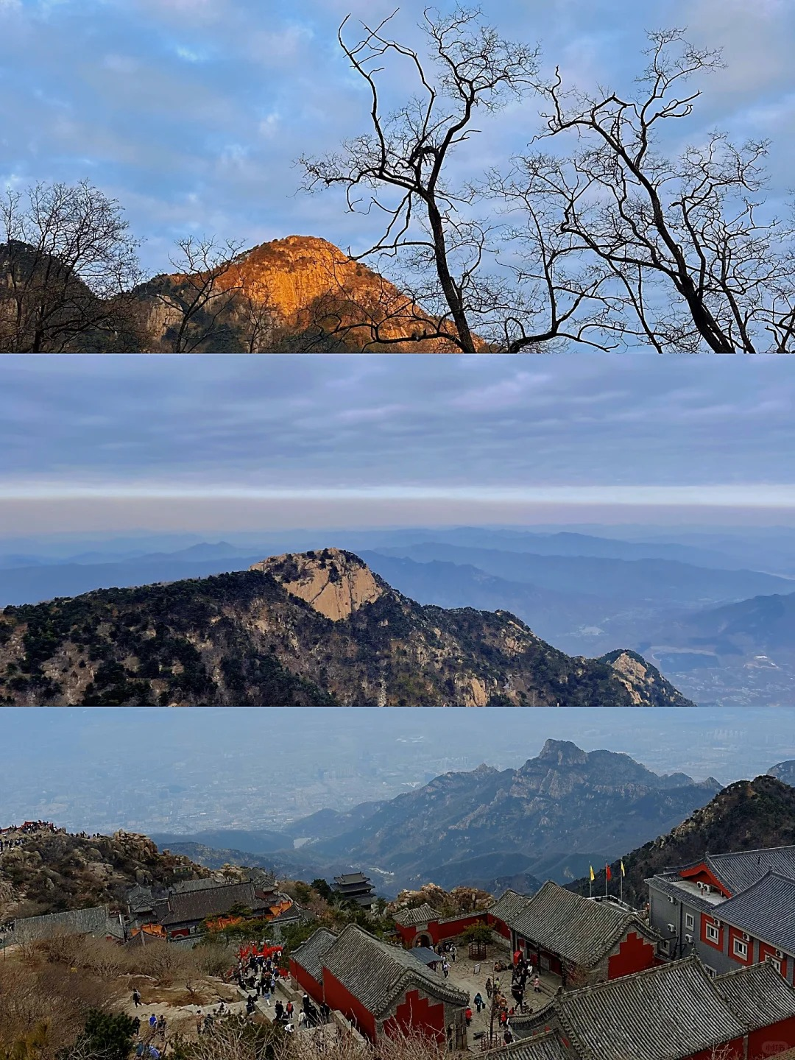
- บริษัทฯ แนะนำให้ใช้เป้สะพายหลังติดตัวไปด้วยเพื่อความสะดวกในการเดินเที่ยวบนเขา
จากนั้นนำท่าน ชมหนานเทียนเหมิน (ประตูใต้แห่งสวรรค์) ซึ่งถือว่าเป็นทางเข้าสู่อาณาจักรเทพเจ้าอมตะที่พำนักอยู่บนยอดเขาไท่ซานแห่งนี้ ระหว่างทางผ่าน ถนนเทียนเจีย (ถนนบนฟ้า) ถนนที่อยู่บนยอดของภูเขาไท่ซาน จุดแวะพักสำคัญสำหรับผู้ที่เดินทางขึ้นไท่ซานมีร้านอาหารและร้านค้าต่างๆมากมาย
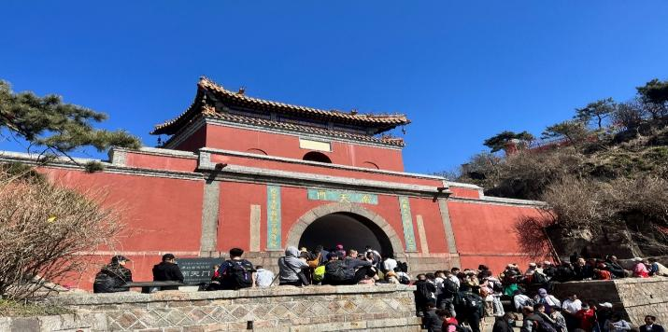
และนำท่านขอพร ณ วัดปี้เสีย (วัดองค์หญิงแห่งเมฆสีฟ้า) ซึ่งตั้งอยู่บนภูเขาศักดิ์สิทธิ์ไท่ซาน เชื่อกันว่าองค์หญิงองค์นี้เป็นธิดาของเทพเจ้าแห่งไท่ซาน ผู้เดินทางที่เป็นสตรีมักจะเดินทางมาสักการะและขอพรให้บุตรหลานมีสุขภาพสมบูรณ์
นำท่านผ่านชม หินแกะสลักในสมัยราชวงศ์ถัง เป็นงานศิลปะที่ทรงคุณค่าทางประวัติศาสตร์และวัฒนธรรม สะท้อนถึงความเชื่อในศาสนาพุทธและลัทธิเต๋า โดยเขาไท่ซานได้รับการยกย่องให้เป็นภูเขาศักดิ์สิทธิ์ในศาสนาจีนโบราณ และมีบทบาทสำคัญในพิธีกรรมต่าง ๆ รวมถึงการสักการะเทพเจ้าบนภูเขา ซึ่งถือเป็นสัญลักษณ์ของความเป็นนิรันดร์และการคุ้มครองปกป้อง หินแกะสลักบนเขาไท่ซานมีรายละเอียดที่ปราณีต แสดงถึงทักษะการแกะสลักของช่างในยุคถัง ซึ่งถือเป็นยุคทองของศิลปะจีน และมีรูปแบบเฉพาะตัวที่เน้นความสง่างามและความสมดุล บางส่วนของหินแกะสลักยังคงหลงเหลืออยู่จนถึงปัจจุบัน เช่น ภาพแบงค์ 5 หยวน ภาพแกะสลักของเทพเจ้า รูปพระพุทธเจ้า รูปสัญลักษณ์แห่งมงคล และจารึกอักษรจีนที่เกี่ยวข้องกับคำสอนของลัทธิเต๋า

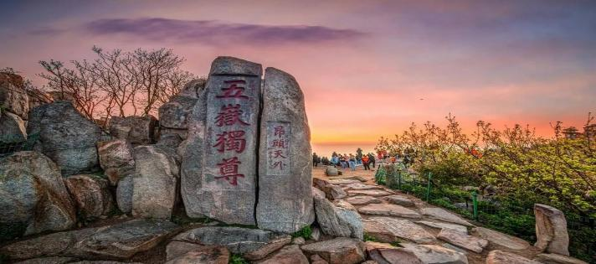
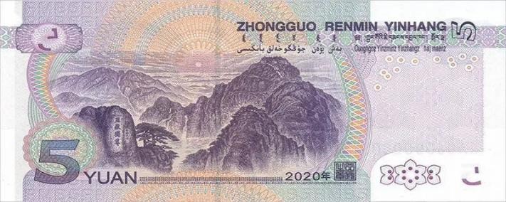
และนำท่านสู่ ยอดเขาอวี้ฮวาง เป็นจุดที่สูงที่สุดของภูเขาไท่ซาน บนยอดเขานี้มีศาลเจ้าพระจักรพรรดิแห่งเง็กเซียนฮ่องเต้ ที่สำคัญ ศาลเจ้าแห่งนี้เป็นที่เคารพสักการะของชาวจีนที่เชื่อว่าพระจักรพรรดิเง็กเซียนเป็นผู้ปกครองสวรรค์ นอกจากความสวยงามและบรรยากาศที่สงบ ยอดเขาอวี้ฮวางยังเป็นจุดชมวิวที่ได้รับความนิยมสูงสุดของไท่ซาน เพราะสามารถมองเห็นทิวทัศน์อันกว้างไกลของภูเขาและทะเลหมอกในช่วงเช้า โดยเฉพาะอย่างยิ่งช่วงที่พระอาทิตย์ขึ้นที่ทำให้ภูเขาถูกอาบไปด้วยแสงสีทอง

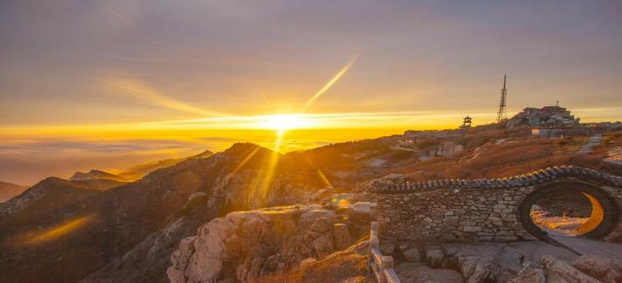
ค่ำ รับประทานอาหารค่ำที่ภัตตาคาร ลิ้มรสเมนูพิเศษ..อาหารกวางตุ้ง
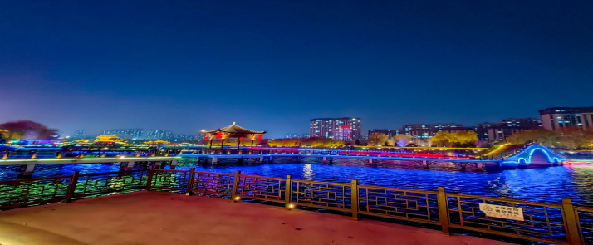
หลังอาหารค่ำ นำท่านเดินทางสู่ ถนนเมืองเก่าไท่อัน ถนนย่านการค้าที่ผสมผสานระหว่างประวัติศาสตร์และวัฒนธรรม ประกอบไปด้วยร้านค้า ร้านอาหารชั้นนำต่างๆมากมาย และยังมีจุดไฮไลท์อีก1จุด ก็คือ มีโชว์แสดงน้ำพุ อลังการ ที่มาเมืองไท่อันแล้วไม่ควรพลาด
พักที่ HOLIDAY INN EXPRESS TAI AN CENTER HOTEL หรือเทียบเท่าระดับ 4
วันที่สี่ ไท่อัน – ชวีฟู่ – วัดขงจื้อ– บ้านขงจื้อ – เมืองหนีซาน – รูปปั้นขงจื้อที่ใหญ่ที่สุดในโลก – นิทรรศการโรงเรียนต้าเสวียถัง – ไท่อัน

เช้า รับประทานอาหารเช้า ณ ห้องอาหารโรงแรม
นำท่านเดินทางสู่ เมืองชวีฟู่ (ใช้เวลาประมาณ 2 ชั่วโมง) เป็นเมืองที่มีความสำคัญอย่างยิ่งเพราะเป็นเมืองบ้านเกิดท่านขงจื๊อ เมืองฉวีฝู่ตั้งอยู่ทางตะวันตกเฉียงใต้ของมณฑลซานตง มีความสำคัญทั้งในประวัติศาสตร์และความเชื่ออันเป็นรากฐานสำคัญของจีนจนได้สมญาเป็นสถานที่ศักดิ์สิทธิ์
นำท่านชม วัดขงจื้อ อดีตสถานที่พำนักของท่านขงจื้อตั้งอยู่บริเวณใจกลางเมืองชวีฟู่ ในปี 478 ก่อนคริสตกาลง อาคารหลักของศาลเจ้าคือ “หอต้าเฉิง” อันเป็นสถานที่ประกอบพิธี เซ่นไหว้ขงจื้อที่สร้างขึ้นในศตวรรษที่ 18 มีเสาหินแกะสลักลายมังกร 28 ต้น รองรับน้ำหนักหลังคามุงกระเบื้องสีเหลืองซึ่งเป็นสีเฉพาะของวัดและจักรพรรดิเท่านั้นแสดงให้เห็นถึงการให้ความสำคัญแก่ท่าน และหลักธรรมของท่าน ศาลและสุสานขงจื้อและคฤหาสน์ตระกูลขงในชวีฟู่" ได้รับลงทะเบียนเป็นมรดกโลกทางวัฒนธรรม เมื่อปี ค.ศ.1994
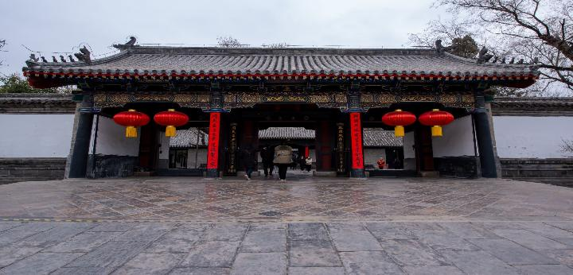
และนำท่านชม บ้านขงจื้อ โดยรอบมีบ้านเก่าสมัยราชวงศ์จิน หยวน หมิงและชิงรวมกว่า 1,300 หลัง ป้ายหินแกะสลักตั้งแต่สมัยราชวงศ์ฮั่นตะวันตกกว่า 5,000 ป้าย ต้นไม้โบราณกว่า 17,000 ต้น เก็บรักษาโบราณวัตถุกว่า 100,000 ชิ้น
เที่ยง รับประทานอาหารกลางวันที่ภัตตาคาร
บ่าย นำท่านเดินทางสู่ เมืองหนีซาน (ใช้วเลาเดินทางประมาณ 1.30 ชั่วโมง)
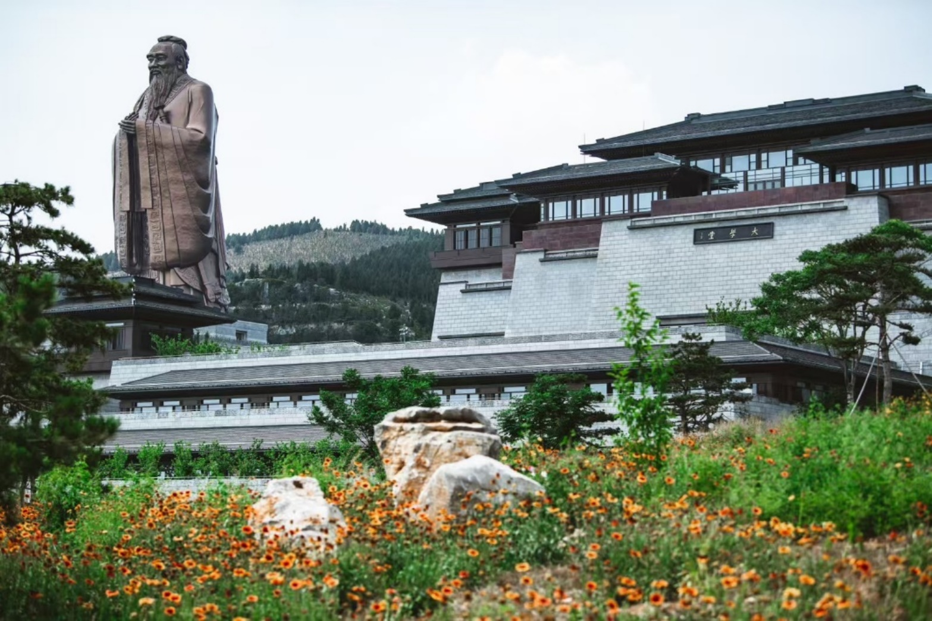
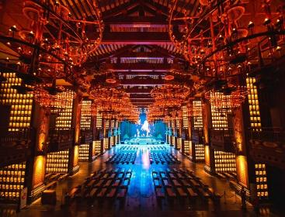
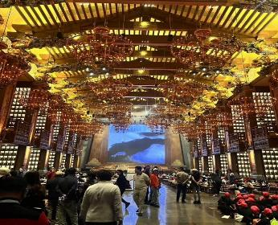
จากนั้นนำท่านเดินทางสู่ รูปปั้นขงจื้อที่ใหญ่ที่สุดในโลก ตั้งอยู่ทางทิศตะวันออกเฉียงใต้ของเมืองชวีฟู่ มณฑลซานตง เป็นสถานที่เกิดของขงจื่อ นักปรัชญาสมัยโบราณของจีน ครอบคลุมพื้นที่ 35.76 ตารางกิโลเมตร แลนด์มาร์คที่โดดเด่น คือ รูปปั้นขงจื่อสูง 72 เมตร ผู้มาเที่ยวชมจะได้สัมผัสกับหลักคำสอนขงจื๊อ รับทราบวัฒนธรรมจีนและรูปปั้นขงจื่อขนาดยักษ์ และนำท่าน ชมนิทรรศการโรงเรียนต้าเสวียถัง ชมแสงสีไฟอันสวยงาม ทำให้สถานที่ท่องเที่ยวแห่งนี้เป็นฐานวัฒนธรรมที่ครอบคลุมด้านการท่องเที่ยว สันทนาการ การแลกเปลี่ยนวัฒนธรรม และการศึกษา
จากนั้นนำท่านเดินทางกลับสู่ เมืองไท่อัน (ใช้เวลาเดินทางประมาณ 1.30 ชั่วโมง) เป็นเมืองสำหรับผู้ที่ต้องการไปนมัสการสิ่งศักดิ์สิทธิ์บนภูเขาไท่ซาน สถานที่ที่ชาวจีนส่วนใหญ่จะต้องหาโอกาสสักครั้งในชีวิต เพื่อมาเคารพสิ่งศักดิ์สิทธิ์ที่เป็นภูเขาที่ใหญ่มากและได้ชื่อว่าเป็นอันดับ 1 ใน 5 เทือกเขาศักดิ์สิทธิ์แห่งลัทธิเต๋าที่มีชื่อเสียงที่สุดของประเทศจีน
ค่ำ รับประทานอาหารค่ำที่ภัตตาคาร ลิ้มรสเมนูพิเศษ..อาหารบ้านขงจื้อ
พักที่ HOLIDAY INN EXPRESS TAI AN CENTER HOTEL หรือเทียบเท่าระดับ 4
เช้า รับประทานอาหารเช้า ณ ห้องอาหารโรงแรม
วันที่ห้า ไท่อัน – ชิงเต่า – ชมวิวเมืองชิงเต่า QINGDAO HAITIAN CENTER ชั้น81 – โรงงานเบียร์ชิงเต่า (ชิมฟรี..เบียร์ชิงเต่าไม่อั้น!!) – ศูนย์เรือใบโอลิมปิก – ถนนคนเดินไถ่ตง
นำท่านเดินทางสู่ เมืองชิงเต่า (ใช้เวลาประมาณ 4.30 ชั่วโมง) ซึ่งเป็น 1ใน 5 ของเมืองท่าที่ใหญ่ที่สุด ได้รับการตั้งสมญานามว่า“ไข่มุกแห่งทะเลเหลือง”นอกจากจะเป็นเมืองท่าของการติดต่อซื้อขายแล้วยังเป็นเมืองท่าทางยุทธศาสตร์ที่สำคัญ โดยมีกองเรือดำน้ำที่ใหญ่ที่สุดอีกด้วย
เที่ยง รับประทานอาหารกลางวันที่ภัตตาคาร
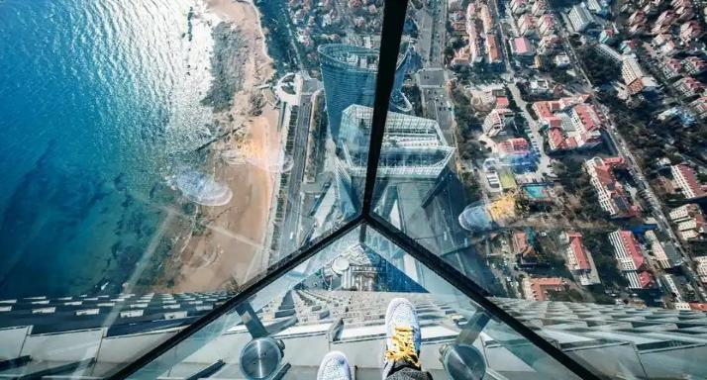
บ่าย นำท่านเดินทาง ชมวิวเมืองชิงเต่า QINGDAO HAITIAN CENTER ชั้น 81 เป็นหนึ่งในตึกระฟ้าที่สูงที่สุดในชิงเต่าและยังถือเป็นศูนย์กลางของการพัฒนาเมืองในเขตใหม่ อาคารนี้มีความสูงถึง 369 เมตร และเป็นที่ตั้งของโรงแรม ห้างสรรพสินค้า สำนักงาน และห้องพักอาศัยแบบหรูหราด้วยการออกแบบสถาปัตยกรรมที่โดดเด่น Hai Tian Center จึงกลายเป็นหนึ่งในแลนด์มาร์กสำคัญของเมืองชิงเต่า และยังเป็นจุดชมวิวที่สามารถมองเห็นทะเลและทิวทัศน์เมืองได้จากมุมสูง
นำท่านชมแหล่งผลิตเบียร์ที่มีชื่อเสียงที่สุดของจีน โรงงานเบียร์ชิงเต่า เริ่มตั้งแต่การก่อตั้งโรงงาน กระบวนการพัฒนาตั้งแต่แรกเริ่มจนถึงปัจจุบันรู้จักกรรมวิธีในการกลั่นเบียร์ของโรงงานเบียร์แห่งแรกของประเทศจีนรวมทั้งกรรมวิธีการกลั่นเบียร์ที่ทันสมัยที่สุดในโลกปัจจุบัน"ชมขบวนการบรรจุเบียร์ใส่ขวด และกระป๋อง เพื่อจำหน่ายสู่ตลาดโลกอีกทั้งยังให้ท่านได้ลิ้มรสชิมเบียร์ชิงเต่าที่มีชื่อเสียง
(ชิมฟรี..เบียร์ชิงเต่าไม่อั้น!!)
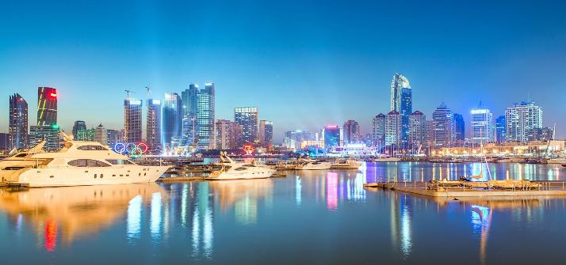
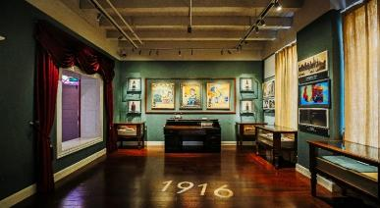
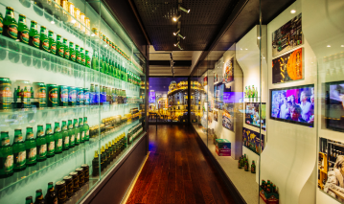
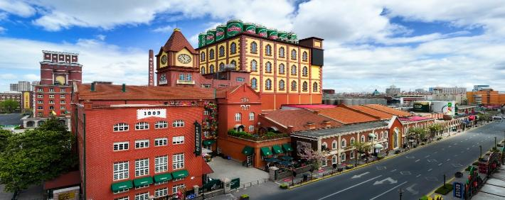
และนำท่านชมภายนอกของ ศูนย์เรือใบโอลิมปิกชิงเต่า ตั้งอยู่ทางภาคตะวันออกของเมืองชิงเต่า มีเนื้อที่ประมาณ 45 เฮกตาร์ นอกจากจะเป็นสถานที่จัดการแข่งขันเรือใบงานกีฬาโอลิมปิกแล้ว ยังรวมถึงหมู่บ้านนักกีฬา ศูนย์บริหาร ศูนย์ข่าว ให้ท่านชม แสง สีเสียง ยามค่ำคืน
ค่ำ รับประทานอาหารค่ำที่ภัตตาคาร ลิ้มรสอาหารพิเศษ..หม้อไฟซีฟู้ด
หลังอาหารค่ำนำท่านเดินทางสู่ ถนนคนเดินไถ่ตง เป็นแหล่งช้อปปิ้งที่มีชื่อเสียงและคึกคักที่สุดในชิงเต่า มีเสื้อผ้า รองเท้า และของกระจุกกระจิกจำหน่ายและนอกจากนี้ยังมีอาหารเยอะแยะมากมาย ให้ท่านได้เลือกซื้อและได้สัมผัสบรรยากาศยามค่ำคืนของถนนสายนี้
พักที่ WYNDHAM QINGDAO HOTEL หรือเทียบเท่าระดับ 5
วันที่หก สะพานจ้านเฉียว – โบสถ์ St. Emil (ชมภายนอก) – อิสระช้อปปิ้งถนนจงซาน – ถนนวัฒนธรรม ต้าเปาเต่า – ชิงเต่า – เซี่ยงไฮ้ – (MU5564:16.50-18.20) – เซี่ยงไฮ้ – กรุงเทพฯ (ท่าอากาศยานสุวรรณภูมิ) (MU547:21.00-00.40+1)

เช้า รับประทานอาหารเช้า ณ ห้องอาหารโรงแรม
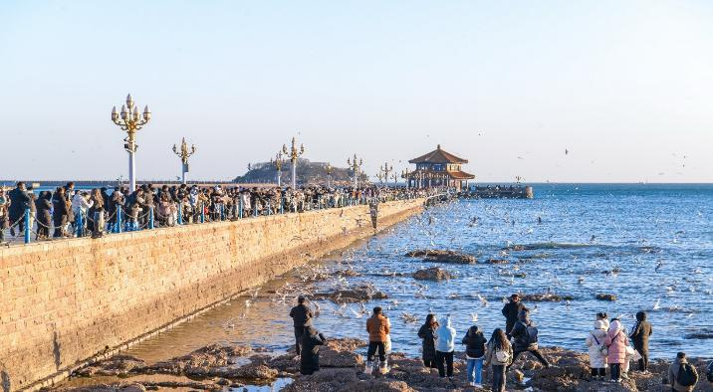
นำท่านชม สะพานจ้านเฉียว สร้างในสมัยจักรพรรดิ์กวงสู่ราชวงศ์ชิง (ราวปี ค.ศ.1819) ตัวสะพานยาว 440 เมตร กว้าง 8 เมตร ยื่นลงไปในทะเล
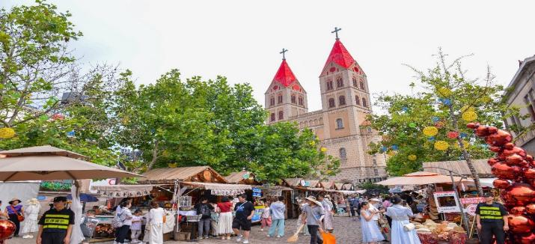
และนำท่านชม โบสถ์ St. Emil หรือโบสถ์ St. Michael (ชมภายนอก) เป็นอีกจุดยอดนิยมของนักท่องเที่ยวที่ต้องการชมสถาปัตยกรรมสไตล์ยุโรปในเมืองชิงเต่า เป็นโบสถ์คาทอลิก ออกแบบโดยสถาปนิกชาวเยอรมัน มีรูปแบบสถาปัตยกรรมแบบโกธิก ผสมผสานแบบโรมัน สร้างเสร็จสมบูรณ์ในปี 1934 มีเอกลักษณ์คือ บริเวณอาคารด้านหน้ามีหอนาฬิกาสูง 56 เมตร 2 หลัง ตั้งอย่างโดดเด่น โดยจะส่งเสียงสัญญาณในทุกวันอาทิตย์หรือช่วงเทศกาลสำคัญ ภายในโบสถ์สามารถบรรจุคนได้ประมาณ 1,000 คน ตกแต่งอย่างเรียบง่ายแต่สวยตามสไตล์เรเนอซองส์ในอิตาลี เมื่อทุกสิ่งอย่างถูกผสมผสานกัน จึงทำให้โบสถ์แห่งนี้งดงามและกลายเป็นอีกหนึ่งสถานที่ที่โรแมนติกในเมืองชิงเต่า
นำท่านอิสระช้อปปิ้ง ถนนจงซาน เนื่องจากเป็นถนนที่อยู่ใจกลางเมืองชิงเต่า ถนนจงซาน นั้นนับว่าเป็นย่านการค้าอันเก่าแก่ มีตั้งแต่แผงลอยถึงร้านค้าใหญ่แข่งกันเปิดทำการค้าอย่างคึกคัก สินค้าที่สามารถหาซื้อได้จากที่นี้ อาทิ อาหารทะเล สินค้าหัตถกรรมชิ้นเล็กๆ เสื้อผ้าแบรนด์ดังหรือแม้กระทั่งเบียร์ขึ้นชื่ออย่างเบียร์ ชิงเต่า และนำท่านช้อปปิ้ง ถนนวัฒนธรรมต้าเปาเต่า ที่ผสมผสานวัฒนธรรมและประวัติศาสตร์ได้อย่างลงตัวภายในมีร้านค้าต่างๆชั้นนำ มากมาย ที่นี่ถูกพัฒนาเป็นสถานที่ท่องเที่ยว และยังเป็นถนนย่านการค้าและเขตเศรษฐกิจสุดคึกคักสำคัญของเมืองด้วย
เที่ยง รับประทานอาหารกลางวันที่ภัตตาคาร ลิ้มรสอาหารพิเศษ..เกี๊ยวปลาชิงเต่า
สมควรแก่เวลา กรุณาตรวจเช็คสัมภาระให้เรียบร้อย เพื่อเตรียมตัวเดินทางสู่สนามบินเพื่อกลับกรุงเทพฯ
16.50 น. ออกเดินทางสู่ เซี่ยงไฮ้ โดยสายการบิน CHINA EASTERN AIRLINE เที่ยวบินที่ MU5564
(บริการอาหารว่างและเครื่องดื่มบนเครื่อง)

**การบริการอาหารและเครื่องดื่มบนเครื่องบิน เป็นบริการของสายการบิน ทั้งนี้อาจจะมีการเปลี่ยนแปลงได้ขึ้นอยู่กับนโยบายของสายการบิน โดยไม่ต้องเเจ้งให้ทราบล่วงหน้า**
18.20 น. เดินทางถึง ท่าอากาศยานผู่ตง มหานครเซี่ยงไฮ้ “ นครปารีสแห่งตะวันออก ” ปัจจุบันเซี่ยงไฮ้เป็นศูนย์กลางอุตสาหกรรมที่ใหญ่ที่สุดของจีนแบ่งออกเป็น 2 เขต คือ เขตผู่ตงใหม่ และเขตผู่ซีเมืองเก่ากั้นโดยแม่น้ำหวงผู่

21.00 น. ออกเดินทางสู่ กรุงเทพฯ โดยสายการบิน CHINA EASTERN AIRLINE เที่ยวบินที่ MU547
(บริการน้ำดื่มบนเครื่อง)

**การบริการอาหารและเครื่องดื่มบนเครื่องบิน เป็นบริการของสายการบิน ทั้งนี้อาจจะมีการเปลี่ยนแปลงได้ขึ้นอยู่กับนโยบายของสายการบิน โดยไม่ต้องเเจ้งให้ทราบล่วงหน้า**
00.40 น.+1 ถึง กรุงเทพฯ โดยสวัสดิภาพ พร้อมความประทับใจ......... ☺ ☺ ☺ ☺

********ขอบคุณทุกท่านที่ใช้บริการ********
☺ ☺ ☺ ☺ ซื่อสัตย์ จริงใจ ห่วงใย เน้นบริการ คืองานของเรา ☺ ☺ ☺ ☺

**หมายเหตุ: โปรแกรมและราคาสามารถเปลี่ยนแปลงได้ตามความเหมาะสมโดยไม่ต้องแจ้งให้ทราบล่วงหน้าทางบริษัทฯ จะถือผลประโยชน์ของลูกค้าเป็นสำคัญ**

***ในกรณีที่ลูกค้าต้องออกตั๋วโดยสารภายในประเทศ (เครื่องบิน ,รถทัวร์ ,รถไฟ) กรุณาติดต่อเจ้าหน้าที่ของบริษัทฯ เพื่อเช็คว่ากรุ๊ปมีการคอนเฟิร์มเดินทางก่อนทุกครั้ง เนื่องจากสายการบินอาจมีการปรับเปลี่ยนไฟล์ทบิน หรือเวลาบิน โดยไม่ได้แจ้งให้ทราบล่วงหน้า ทางบริษัทฯ จะไม่รับผิดชอบใด ๆ ในกรณี ถ้าท่านออกตั๋วภายในโดยไม่แจ้งให้ทราบและหากไฟล์ทบินมีการปรับเปลี่ยนเวลาบิน เพราะถือว่าท่านยอมรับในเงื่อนไขดังกล่าว***

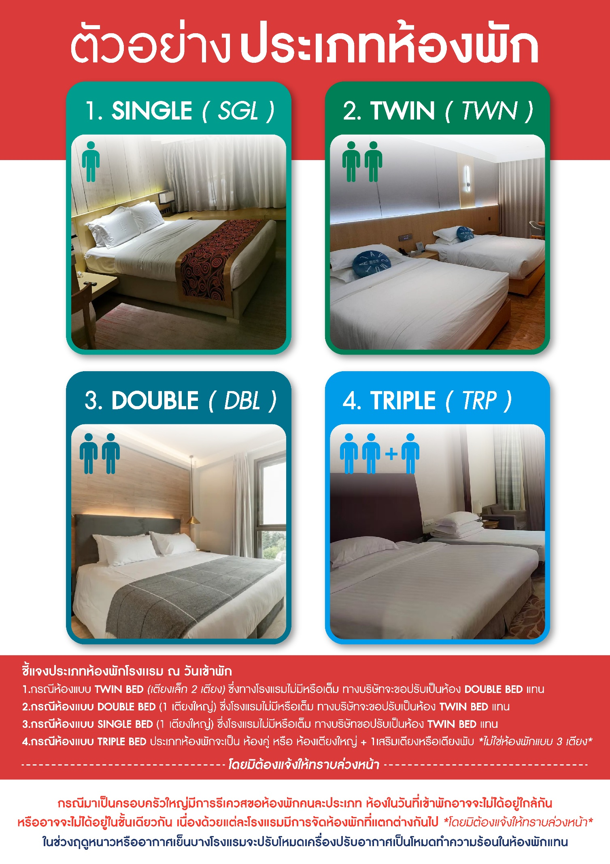
อัตราค่าบริการ (ราคาต่อท่าน)

วันเดินทาง | ราคาทัวร์ผู้ใหญ่  พักห้องละ 2-3 ท่าน  (15 ท่านออกเดินทาง) | พักเดี่ยว  จ่ายเพิ่ม | ราคาทัวร์ผู้ใหญ่  ไม่รวมตั๋ว
8 – 13 กรกฎาคม 2568 | 30,999 บาท/ท่าน | 5,000 บาท | 23,999 บาท/ท่าน
17 – 22 กันยายน 2568 | 30,999 บาท/ท่าน | 5,000 บาท | 23,999 บาท/ท่าน
15 – 20 ตุลาคม 2568 | 31,999 บาท/ท่าน | 5,000 บาท | 24,999 บาท/ท่าน
20 – 25 ตุลาคม 2568 | 31,999 บาท/ท่าน | 5,000 บาท | 24,999 บาท/ท่าน

อัตราค่าบริการดังกล่าวรวม

- ค่าตั๋วเครื่องบินชั้นทัศนาจร ไป-กลับ พร้อมกรุ๊ป ตามที่ระบุไว้ในรายการเท่านั้น ตั๋วเครื่องบินที่ใช้เป็นแบบกรุ๊ปไม่สามารถเลือกที่นั่งล่วงหน้าได้ (ท่านจะได้รับที่นั่งแบบสุ่มเท่านั้น)
- ค่าภาษีสนามบินทุกแห่ง หากสายการบินมีการปรับราคาภาษีน้ำมันขึ้น ทางบริษัทฯ ขอสงวนสิทธิ์เก็บค่าภาษีน้ำมันเพิ่มตามความเป็นจริง ก่อนการเดินทาง**ราคาทัวร์นี้เช็คภาษีน้ำมัน ณ วันที่ 20 พ.ค.68 **
- ค่าโรงแรม ระดับมาตรฐาน (พักห้องละ 2-3 ท่าน)
กรณีห้อง TWIN BED (เตียงเดี่ยว 2 เตียง) ซึ่งโรงแรมไม่มีหรือเต็ม ทางบริษัทขอปรับเป็นห้อง DOUBLE BED แทนโดยมิต้องแจ้งให้ทราบล่วงหน้า หรือ หากต้องการห้องพักแบบ DOUBLE BED ซึ่งโรงแรมไม่มีหรือเต็ม ทางบริษัทขอปรับเป็นห้อง TWIN BED แทนโดยมิต้องแจ้งให้ทราบล่วงหน้า เช่นกัน กรณีพักแบบ TRIPLE ROOM 3 ท่าน 1 ห้อง ท่านที่ 3 อาจเป็นเสริมเตียง หรือ SOFA BED หรือ เสริมฟูกที่นอน ทั้งนี้ขึ้นอยู่กับรูปแบบการจัดห้องพักของโรงแรมนั้นๆ
- ค่าอาหาร ตามที่ระบุไว้ในรายการ
- ค่ายานพาหนะ และค่าธรรมเนียมเข้าชมสถานที่ต่างๆ ตามที่ระบุไว้ในรายการ
- น้ำหนักสัมภาระ ท่านละไม่เกิน 23 กิโลกรัม จำนวนท่านละ 1 ใบ สัมภาระติดตัวขึ้นเครื่องได้ 1 ชิ้น ต่อท่าน น้ำหนักต้องไม่เกิน 7 กิโลกรัม, ค่าประกันวินาศภัยเครื่องบินตามเงื่อนไขของแต่ละสายการบินที่มีการเรียกเก็บ

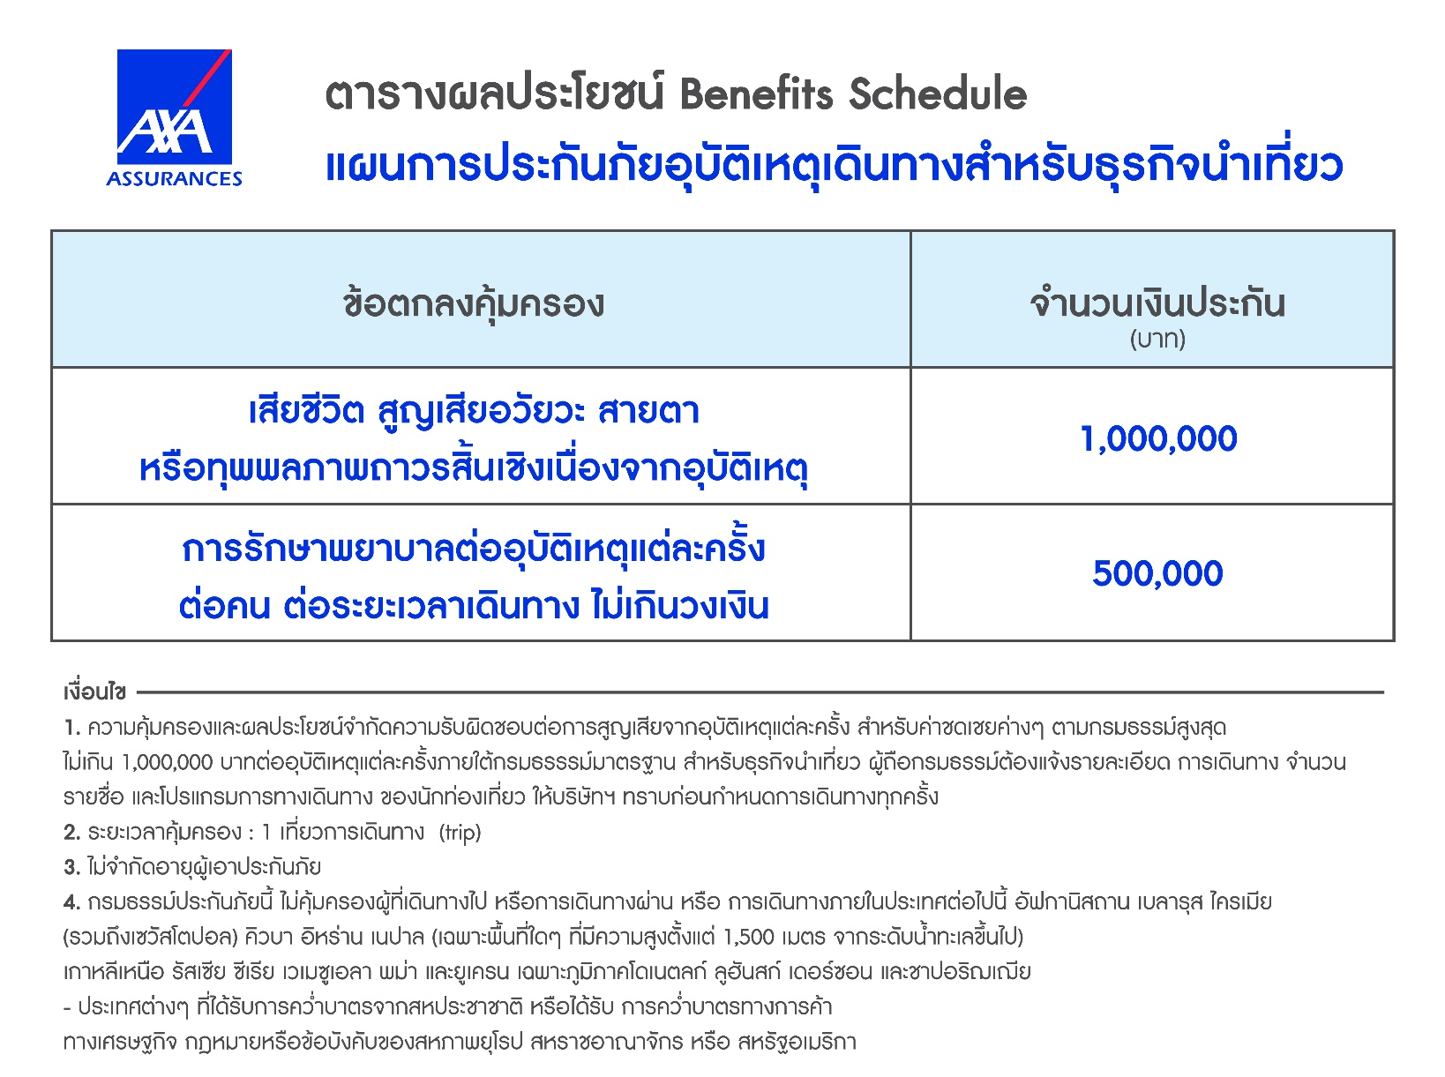
- ค่าประกันอุบัติเหตุในการเดินทางต่างประเทศ

8.ค่าประกันสุขภาพในการเดินทางต่างประเทศ
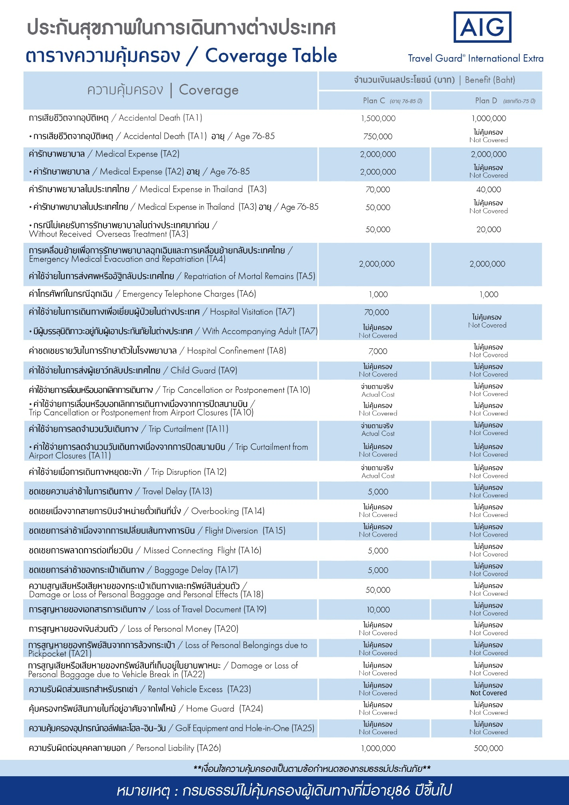

อัตราค่าบริการดังกล่าวไม่รวม

- ค่าธรรมเนียมยื่นวีซ่าท่องเที่ยวเข้าประเทศจีน ผู้ถือหนังสือเดินทางไทย (หมายเหตุ : ตั้งแต่วันที่ 1 มีนาคม 2567 จีนยกเลิกการขอวีซ่าสำหรับหนังสือเดินทางไทย ท่านสามารถเข้าจีนโดยไม่ต้องขอวีซ่า ) ยกเว้นกรณีการพำนักถาวร การทำงาน การศึกษา กิจกรรมด้านสื่อ หรือกิจกรรมอื่น ๆ ที่จำเป็นต้องได้รับการอนุญาตล่วงหน้าจากหน่วยงานที่รับผิดชอบของอีกฝ่ายหนึ่ง
- ค่าทำหนังสือเดินทางทุกประเภท
- ค่าดำเนินการคัดกรองตรวจหาเชื้อ RT-PCR หรือ ATK ในกรณีที่ประเทศจีนต้องให้ตรวจ
- ค่าใช้จ่ายอื่นๆ ที่นอกเหนือจากรายการระบุ เช่น ค่าใช้จ่ายส่วนตัวอื่นๆ ฯลฯ
- กรุณาเตรียมค่าทิปหัวหน้าทัวร์ ไกด์และคนขับรถ รวม 1,500 บาทต่อคน (เด็กชำระทิปเท่ากับผู้ใหญ่)
- ค่าภาษีมูลค่าเพิ่ม VAT 7 % และหักภาษี ณ ที่จ่าย 3 % ในกรณีที่ลูกค้าต้องการใบเสร็จรับเงินที่ถูกต้อง จะต้องบวกค่าภาษีมูลค่าเพิ่ม และหัก ณ ที่จ่าย จากยอดขายจริงทั้งหมดเท่านั้น และโปรดแจ้งทางบริษัทฯ จะออกให้ภายหลัง ขอสงวนสิทธิ์ออกใบเสร็จที่ถูกให้กับบริษัททัวร์เท่านั้น
- ค่าวีซ่าจีนสำหรับชาวต่างชาติ
- ค่าธรรมเนียมน้ำมันและภาษีสนามบิน ในกรณีที่สายการบินมีการปรับขึ้นราคา
